Přihláška Mistr Svazu českých fotografů 2022
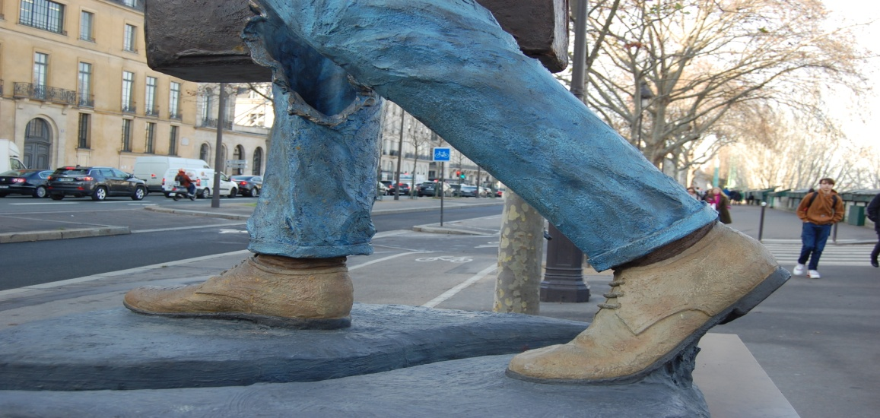

Jméno a příjmení: ………………………………………………………………….

Adresa: ………………………………………………………………………………

Tel./mobil: …………………………………………………………………………..

E- mail: .………………………………………………………………………………

Webové stránky autora: .…………………………………………………………………..

Členem SČF od roku …………………..

Fotografie jsou z roku ………………….

Seznam soutěžních snímků nebo seriálů:

Pište i na druhou stranu
………………………………………….

Svým podpisem potvrzuji, že souhlasím s podmínkami soutěže a s tím, že mé výše uvedené osobní údaje může vyhlašovatel použít pro svou databázi.
Přihlášku je nutno zaslat do 15. 9. 2022 na adresu uvedenou na konci tohoto formuláře!

V …………………dne…………………
Podpis……………….

Z pověření Svazu vyřizuje Jana Hnilicová
Kontakt:
tlf. 605253526, elektronicky: janahnilic@volny.cz

Adresa: Milan Sedláček, SČF, Fügnerovo nám. 5, P.O. BOX 12, 120 21 Praha 2.

